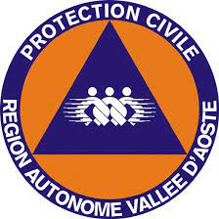
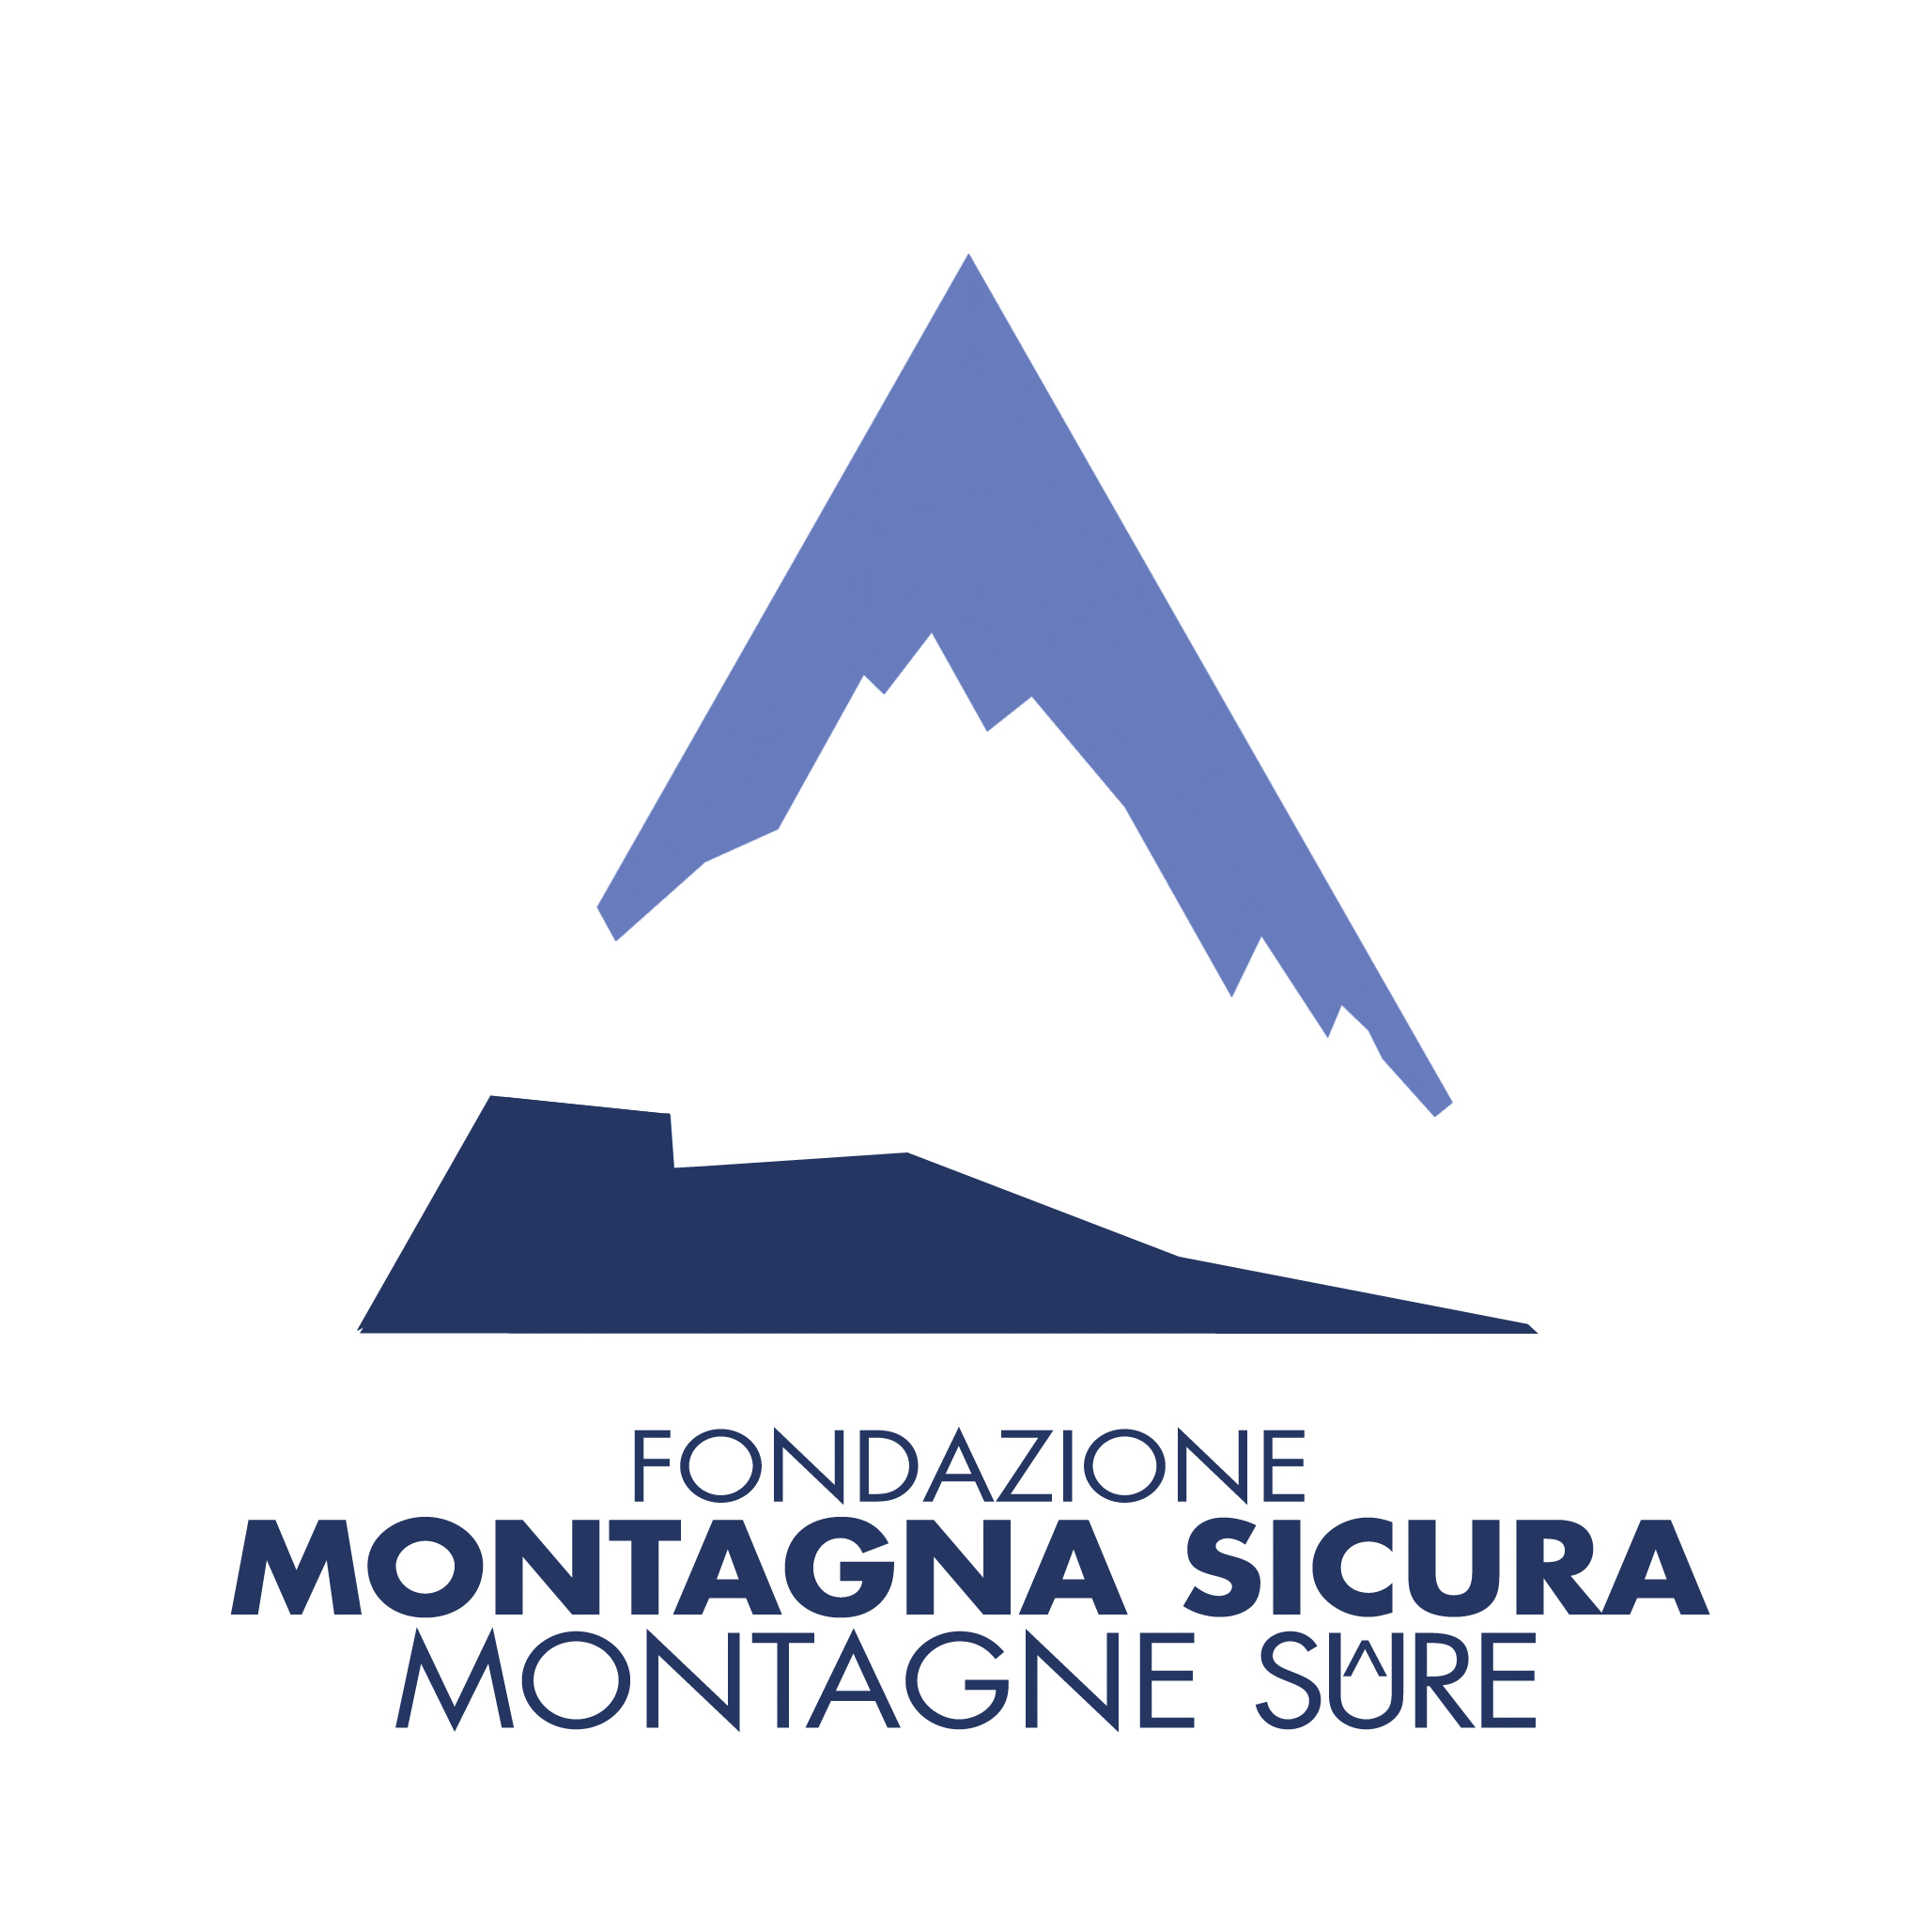
Premio alla memoria di Erika Irene Giorgetti

Domanda di ammissione

Fondazione Montagna sicura - Montagne sûre
Villa Cameron
Località Villard de La Palud, 1 - 11013 Courmayeur

Il/La sottoscritt_ _ _ _ _ _ _ _ _ _ _ _ _ _ _ _ _ _ _ _ _ _ _ _ _ _ _ _ _ _ _ _ _ _ _ _ _ _ _ _ _ _ _ _ _ _ _ _ _ _ _ _ nato/a a _ _ _ _ _ _ _ _ _ _ _ _ _ _ _ _ _ _ _ _ _ _ _ _ _ _ _ _ _ _ _ _ _ _ (_ _ _ _) il _ _ _ _ _ _ _ _ _ _ _ _ _ _ _
residente nel Comune di _ _ _ _ _ _ _ _ _ _ _ _ _ _ _ _ _ _ _ _ _ _ _ _ _ _ _ _ _ _ _ CAP_ _ _ _ _ _ _ _ (_ _ _ _)
via/frazione/località _ _ _ _ _ _ _ _ _ _ _ _ _ _ _ _ _ _ _ _ _ _ _ _ _ _ _ _ _ _ _ _ _ _ __ _ _ _ _ _ n. _ _ _ _ _ _ _
C.F._ _ _ _ _ _ _ _ _ _ _ _ _ _ _ _ _ _ _ _ _ _ _ _ in possesso del documento di riconoscimento (carta di identità, passaporto, patente) n. _ _ _ _ _ _ _ _ _ _ _ _ _ _ emesso da (Comune, Questura, …) _ _ _ _ _ _ _ _ _ _ _ _ _ _
telefono n. _ _ _ _ _ _ _ _ _ _ _ _ _ _ _ _ _ _ _ _ _ _ _ _ _ _ _ _ _ _ _ _ _ _ _ _ _ _ _ _ _ _ _ _ _ _ _ _ _ _ _ _ _ _
con indirizzo di posta elettronica _ _ _ _ _ _ _ _ _ _ _ _ _ _ _ _ _ _ _ _ _ _ _ _ _ _ _ _ _ _ _ _ _ _ _ _ _ _ _ _ _ _

ai sensi dell’art. 46 del D.P.R. 445/2000, consapevole delle responsabilità civili e penali in caso di dichiarazioni mendaci anche ai sensi dell’art. 76 D.P.R. 445/2000,

DICHIARA CHE

□ i dati anagrafici di cui sopra sono veritieri e completi;
□ di essere un Operatore di Centrale del Soccorso Alpino Valdostano.

In riferimento all’elaborato progettuale allegato alla presente, il/la sottoscritto/a

DICHIARA INOLTRE

□ di essere titolare di tutti i diritti (a titolo meramente esemplificativo, diritti d’autore, diritti connessi, diritti sui generis, diritti su segni distintivi e, in generale, diritti di proprietà industriale, diritti al nome, all’immagine, alla riservatezza e, in generale, diritti della personalità) sui contenuti del materiale e in ogni caso di essere legittimato a concedere i diritti oggetto della presente liberatoria, avendo ottenuto le necessarie autorizzazioni da parte degli eventuali soggetti terzi titolari di diritti;
□ di garantire pertanto la Fondazione Montagna sicura - Montagne sûre e il Soccorso Alpino Valdostano che la concessione e il trasferimento dei diritti sui contenuti e l’utilizzazione degli stessi non comportano la violazione di alcun diritto di terzi, impegnandosi a manlevare e tenere indenne la Fondazione Montagna sicura - Montagne sûre e il Soccorso Alpino Valdostano da eventuali pretese di terzi al riguardo;
□ di autorizzare, in caso di vittoria, la Fondazione Montagna sicura - Montagne sûre e il Soccorso Alpino Valdostano all’utilizzo delle opere, integrale o parziale o anche di sola idea che potranno essere fonte di libera ispirazione per tutte le attività di ideazione, produzione, diffusione, comunicazione, nonché di ogni altra attività collegata alla valorizzazione della cultura di montagna, senza fine di lucro, con l’unico obbligo di citare l’autore.
Tutto il materiale inviato non verrà restituito, diventando patrimonio della Fondazione Montagna sicura - Montagne sûre e del Soccorso Alpino Valdostano;
□ di autorizzare, pertanto, la Fondazione Montagna sicura - Montagne sûre e il Soccorso Alpino Valdostano a procedere alla pubblicazione on-line dei contenuti sul portale www.fondazionemontagnasicura.org nonché a procedere a tutte quelle attività che, ai fini del raggiungimento di tale scopo, si renderanno necessarie e/o opportune (ad es. riprodurre i contenuti, comunicarli e/o metterli a disposizione del pubblico), nonché ad utilizzare i contenuti nell’ambito di incontri, anche aperti al pubblico (presente o a distanza);
□ i diritti d’uso, facoltà e autorizzazioni sono concessi dal sottoscritto/a irrevocabilmente e a titolo gratuito, per tutto il mondo, per tutta la durata del diritto d’autore e degli eventuali altri diritti esistenti sui contenuti. Resta inteso che la presente liberatoria non comporta alcun trasferimento esclusivo e definitivo dei diritti di utilizzazione economica sui contenuti e, pertanto, il sottoscritto rimane titolare dei diritti di proprietà intellettuale sui medesimi.
Allega alla presente:
- copia semplice dell’elaborato progettuale (massimo quattro pagine formato A4) in formato elettronico;
- copia fotostatica (fronte e retro), non autenticata, di un documento di identità in corso di validità;
- curriculum vitae in formato europeo;
- informativa relativa al trattamento dei dati personali, debitamente compilata e sottoscritta;

Data ________________
________________________________
(Firma del richiedente)

